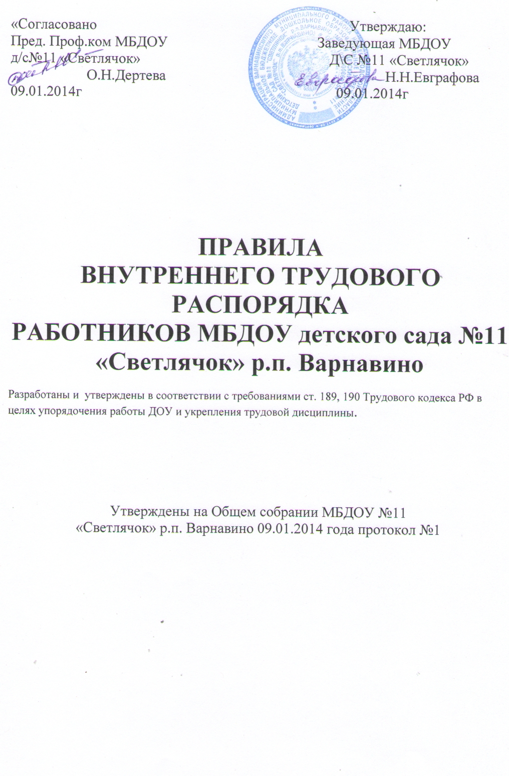

Общие положения
1.В соответствии с конституцией РФ, граждане имеют право на труд

2. Правила Внутреннего трудового распорядка имеют целью- укрепить трудовую дисциплину, организацию труда, рациональное использование рабочего времени, высокому качеству работ, повышению производительности труда и эффективности производства.

3. Вопросы связанные с применением Правил внутреннего трудового распорядка решаются администрацией МБДОУ в пределах представленных ей прав, а в случаях, предусмотренным действующим законодательством и Правилами внутреннего трудового распорядка совместно или по согласованию с профсоюзным комитетом.

Порядок приема и увольнения работников

1.Возраст с которого допускается заключение трудового договора

1.1Заключение трудового договора допускается с лицами, достигшими возраста 16 лет. В случае получения общего образования, либо продолжения освоения

